PIC 16F84 İLE
7 LED İLE DİJİTAL SAAT
İnsan beyni yapısı itibariyle çok yoğun bilgi işleme makinesidir ama bunu gerçekleştirirken hızlı olaylardaki değişimlerin algılanması
sırasında boşlukları doldurarak bir süreklilik yaratır. Buna bir örnek
olarak sinema tekniğini verebiliriz. Sinema filminde resimler
saniyede 24 kere değişen durağan karelerdir ama biz beynimizin
bu eşsiz araları yumuşatma ve algılama özelliği sayesinde tek tek
anlık kareler yerine olayı bir bütünün hareketli resmi olarak algılarız.
Buna POV-Persistence Of Vision yani Görüntünün sürmesi denilmektedir.
POV elektronikte çokça faydalanılan bir özelliktir. Bilgisayar
monitörleri,televizyonlar,kayar yazı sistemleri ve multiplex yani
çoğullamalı gösterge sistemleri hep insan beyninin bu algılama
düzeltmesinden faydalanır. Bu teknik sayesinde örneğin 7
segmanlı çoğullamalı(multiplex) göstergelerde her 7 segman
gösterge için bir 7 segman sürücü entegresi kullanmak yerine
bir adet sürücü entegre ile istediğiniz kadar 7 segman gösterge
sürme olanağı vardır.
POV saat sisteminin nasıl çalıştığını daha iyi anlayabilmek için
öncelikle 7 segman çoğullamalı bir gösterge sisteminin nasıl
çalıştığına bakalım. Böyle bir gösterge sistemi bir adet sürücü ve
göstergelerin ortak anod veya katodlarını açıp kapayan her
göstergeye ait birer transistörden oluşur. Sürücü entegresine önce
ilk göstergenin bilgisi gelir daha sonra ilk göstergenin ortak uç
transistörü aktif hale getirilir böylece ilk göstergede bilgi görünür
ama bu arada diğer göstergeler sönüktür. Bu bilgi ilk göstergede
belirli bir süre yani 5 gösterge varsa en fazla 4 milisaniye yanık
olarak kalır. Daha sonra ilk gösterge söner ve sürücüye ikinci
göstergenin bilgisi gelir, bu gösterge de 4 milisaniye yanık
kaldıktan sonra sistem üçüncü gösterge ile devam eder.
Bu sekans tüm göstergeler için tamamlandıktan sonra herşey
baştan başlar. Beynimiz POV sayesinde bu yanıp sönmeleri
bir bütün olarak algılar ve bilgiyi tüm göstergelerde bir bütün
olarak görürüz. 4ms rakamını 20 ms / 5 gösterge bölümünden
elde ederiz buradaki 20 milisaneye (50Hz) yani saniyede
25 devirlik period değişimine karşılık gelmektedir ki bu sinema
örneğindeki 24 kare / saniye değerinin elde edilişidir.
Eğer daha yavaş bir tarama frekansı kullanılırsa göz bilgiyi
titreşimli olarak algılamaya başlar yani artık beyni aldatamıyoruz
demektir. 50 hz lik bir frekansa karşılık gelen bu değere raster
yani tarama frekansı denir.
POV saat devremiz bu özellikten sonuna kadar yararlanarak
dot matrix yöntemini 7 adet led'le rakamları havada oluşturarak
kullanır. Ne demek istediğimi aşağıdaki resimden daha net
görebilirsiniz.
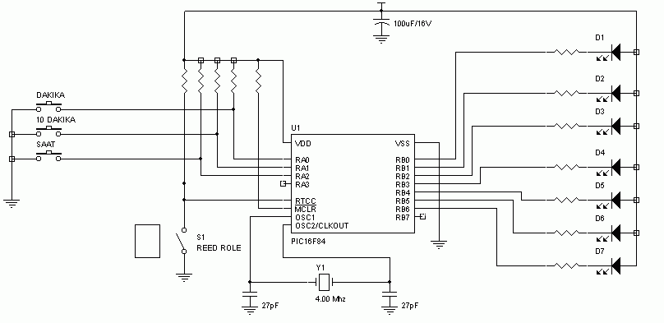
Sistem 7 ledli devrenin bir pil motoru üzerine oturtulup döndürülmesi
yöntemiyle raster etkisi yaratılır.
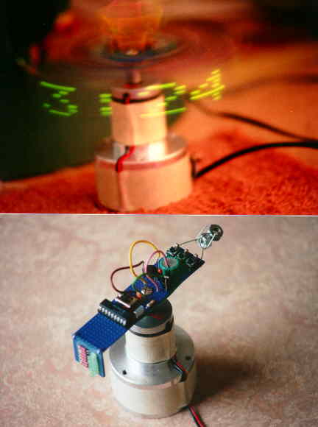
Devreden görüleceği gibi sistem oldukça basittir. Reed röle bir index
belirleyici olarak görev yapar. Motor sistemi üzerine konacak bir, iki
veya üç adet mıknatıs karşısına geldiğinde saat bilgisi oluşmaya
başlar bu sayede gösterimin hep aynı yerden başlaması sağlanır.
Mıknatıs sayısı arttırıldıkça rakamlar daha daralır, azaldıkça rakam
araları açılır. En ideali iki adet mıknatısı birbirlerinin karşısında yani
aralarındaki açı 180 derece olacak şekilde koymaktır bu sayede
her iki yanda aynı rakamlar görülür.
Devrenin gerçekleştirilmesi kolay mekaniği ise nispeten daha çok emek ister.
devreyi gerçekleştirdikten sonra bir pil motorunun mili üzerine monte
edin motorun üstüne bir veya denemeylede bulacağınız sayıda mıknatısı
eşit açı aralıkla yerleştirin, devre üzerinde ki reed rölenin bu mıknatıslar
tarafından aktive edileceği noktayı ayarlayın ve kablolar içinde,
dönerken devreye voltaj gelmesini sağlayacak fırça sistemini kurun.
Bu söylediklerim zor gibi gözükebilir ama yapılması çok zevkli ve
sonuç çok şaşırtıcı olacaktır. Yapıma örnek olarak yazı sonunda
verdiğim bitmiş örneklerin resimlerinden de yararlanabilirsiniz.
Karşılaşabileceğiniz en zor yapım sorunu kabloların hareketli
sistemde dışarı alınmasıdır. Ayar düğmelerini dışarı almaya uğraşmayın
sisteme enerji verdiğinizde saat 12:00 den başlar, daha sonra motorun
enerjisini kesin devrede voltaj kalsın ve tuşlarla istediğiniz değeri
12:00'dan sayarak girin hata yaptıysanız motoru çalıştırın hatayı görün
ve motoru durdurup düzeltin. Bu sayede motor milini şase için ,
+5 voltuda tek fırça ile taşıyarak minimum mekanikle sisteme besleme
götürebilirsiniz. Motor devri ve mıknatıs konumları ile oynayarak deneyler
yapmanızı salık veririm, bundan çok hoşlanacağınıza eminim.
